ФГБОУ ВО

«Заполярный государственный университет им. Н.М. Федоровского»

Кафедра __ИСиТ__

Специальность __ИС-21__

ОТЧЕТ

о выполнении лабораторной работы

Выполнил:

Цимбалюк А.С.

Дата:

« » апреля 2023 г.

Норильск 2023

**Лабораторная работа №1**

Тема: проектирование реляционной базы данных PostgreSQL

Вариант 20

Цель работы: Получение практических навыков проектирования реляционных баз данных и работы в CASE-средстве.

Задание: спроектировать согласно варианту реляционную базу данных, используя методологию IDEF1Х, для этого необходимо:

− построить ER-модель (логическую и физическую) с помощью CASEсредства, например dbdiagram.io или Lucidchart (не менее 7 сущностей), − описать ограничения целостности (CONSTRAINT, UNIQUE)

− вывести программный код создания БД на языке целевой СУБД (прямое проектирование),

− перенести код в СУБД (выполнить),

− * внести изменения в схему БД и построить новую физическую модель измененной базы данных (обратное проектирование), если доступно создание ODBC источника данных

Описываемая база, процесс работы промышленного предприятия (поставка материалов), выделенные сущности:

* Компания
* Материалы
* Поставщик металла
* Поставщик инструментов
* Поставщик станков
* Сотрудники
* Покупатель
* Продукт

Логическая модель базы данных:

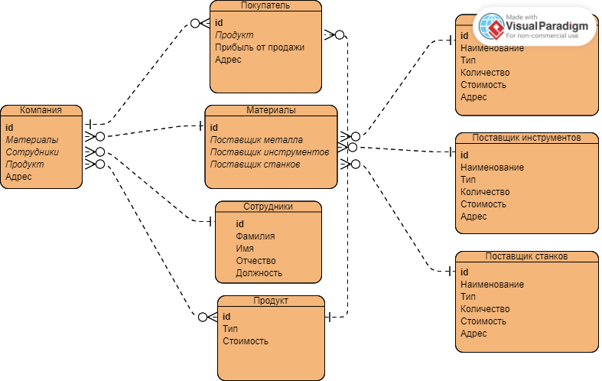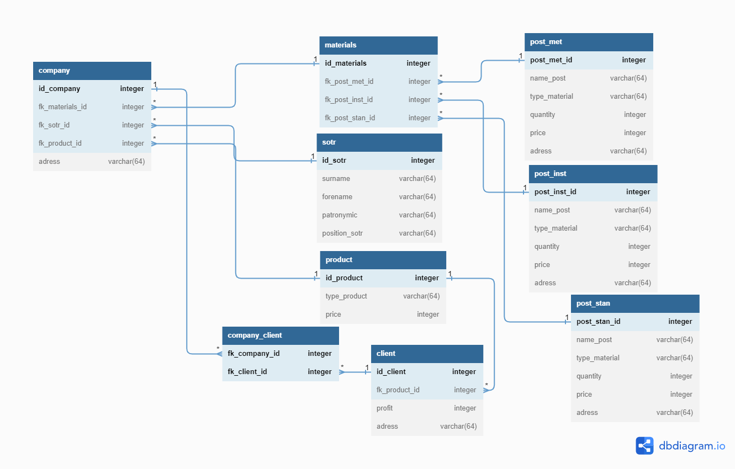Физическая модель базы данных:

Код создания БД:

create table post_met

(

post_met_id integer primary key,

name_post varchar(64) NOT NULL,

type_material varchar(64) NOT NULL,

quantity integer NOT NULL,

price integer NOT NULL,

adress varchar(64) NOT NULL

);

create table post_inst

(

post_inst_id integer primary key,

name_post varchar(64) NOT NULL,

type_material varchar(64) NOT NULL,

quantity integer NOT NULL,

price integer NOT NULL,

adress varchar(64) NOT NULL

);

create table post_stan

(

post_stan_id integer primary key,

name_post varchar(64) NOT NULL,

type_material varchar(64) NOT NULL,

quantity integer NOT NULL,

price integer NOT NULL,

adress varchar(64) NOT NULL

);

create table sotr

(

id_sotr integer primary key,

surname varchar(64) NOT NULL,

forename varchar(64) NOT NULL,

patronymic varchar(64) NOT NULL,

position_sotr varchar(64) NOT NULL

);

create table product

(

id_product integer primary key,

type_product varchar(64) NOT NULL,

price integer NOT NULL

);

create table materials

(

id_materials integer primary key,

fk_post_met_id integer references post_met(post_met_id),

fk_post_inst_id integer references post_inst(post_inst_id),

fk_post_stan_id integer references post_stan(post_stan_id)

);

create table company

(

id_company integer primary key,

fk_materials_id integer references materials(id_materials),

fk_sotr_id integer references sotr(id_sotr),

fk_product_id integer references product(id_product),

adress varchar(64) NOT NULL

);

create table client

(

id_client integer primary key,

fk_product_id integer references product(id_product),

profit integer NOT NULL,

adress varchar(64) NOT NULL

);

create table company_client

(

fk_company_id integer references company(id_company),

fk_client_id integer references client(id_client),

primary key (fk_company_id, fk_client_id)

);

alter table post_met add constraint unique_name unique (name_post);

alter table post_inst add constraint unique_name1 unique (name_post);

alter table post_stan add constraint unique_name2 unique (name_post);

alter table client add constraint unique_product unique (fk_product_id);

alter table sotr add constraint unique_doljnost unique (position_sotr);

Скриншоты выполнения кода:

